Lernkontrolle Mathe 2. Kl. Datum: Name:
Kleines 11
- Schreibe die richtigen Plus- und Malaufgaben zu den Bildern. ★

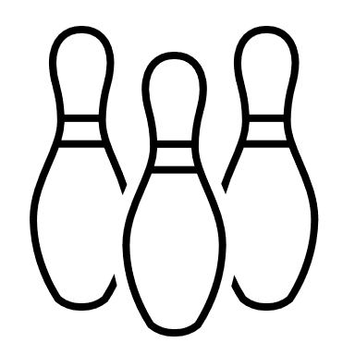 |  | 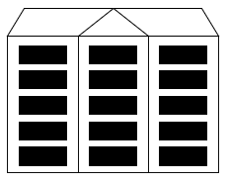
plus: |  | plus: |  | plus:
mal: |  | mal: |  | mal:

/3

- Schreibe die passende Malaufgabe zum Ausschnitt aus dem Hunderterfeld. ★

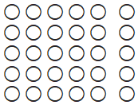 |  |  |  | 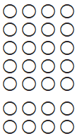
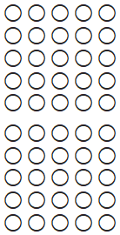 |  | 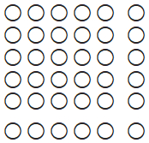 |  | 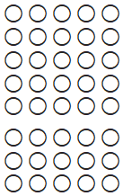

/6

- Zeichne zur Rechnung ein passendes Bild. ★

2 4 = ___ |  | 4 4 = ___ |  | 3 5 = ___ |  | 4 2 = ___

/4

- Kernaufgaben rechnen ★

1 |  | 5 | = |  |  | 1 |  | 4 | = |  |  | 1 |  | 8 | = |  |  | 1 |  | 7 | =
2 |  | 5 | = |  |  | 2 |  | 4 | = |  |  | 2 |  | 8 | = |  |  | 2 |  | 7 | =
5 |  | 5 | = |  |  | 5 |  | 4 | = |  |  | 5 |  | 8 | = |  |  | 5 |  | 7 | =
10 |  | 5 | = |  |  | 10 |  | 4 | = |  |  | 10 |  | 8 | = |  |  | 10 |  | 7 | =

/8

- Tiere auf dem Bauernhof ★★

Auf dem Bauernhof sind: 4 Hühner, 1 Hahn, 3 Schweine und 2 Katzen.

- Zeichne alle Tiere. Wie viele Beine haben alle Tiere zusammen?

Antworte in einem Satz.

/2

- Schreibe die Plusaufgabe auf.

/4

- Schreibe die Malaufgaben auf.

/4

- Farbige Eier ★★★

Der Osterhase legt in jedes Nest drei Eier.
Er hat gelbe, rote und blaue Eier.
Wie viele verschiedene Nester gibt es?

- Mache eine Skizze.

- Schreibe deinen Antwortsatz.

/3

Wie war die Lernkontrolle?
Sie war: sehr einfach.
einfach.
mittel.
schwierig.

Punkte: _____ / 34 Unterschrift:

